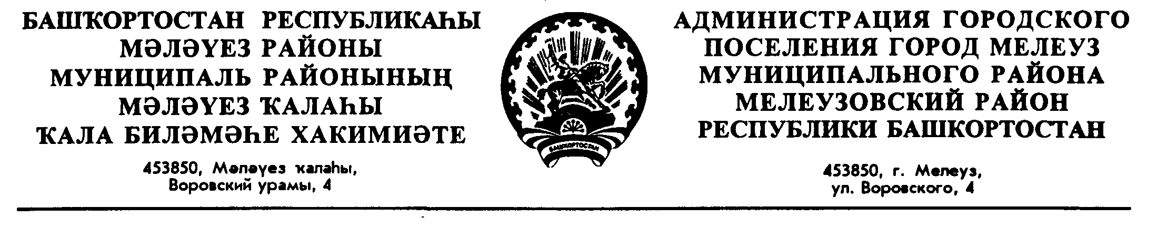
Ҡ А Р А Р П О С Т А Н О В Л Е Н И Е

«28» гинуар 2019 й. № 33 «28» января 2019 г.

Об утверждении стандартов качества муниципальных услуг (работ)
в сфере культуры и искусства
В соответствии с Федеральным законом от 06 октября 2003 года №131-ФЗ «Об общих принципах организации местного самоуправления в Российской Федерации» и в целях повышения уровня качества предоставления муниципальных услуг в городском поселении город Мелеуз муниципального района Мелеузовский район Республики Башкортостан,

Постановляю:
1. Утвердить стандарт качества муниципальной услуги «Публичный показ музейных предметов, музейных коллекций (вне стационара)» согласно приложению №1 к настоящему постановлению.
- Утвердить стандарт качества муниципальной услуги «Публичный показ музейных предметов, музейных коллекций (удаленно через сеть Интернет)» согласно приложению №2 к настоящему постановлению.
- Утвердить стандарт качества муниципальной услуги «Публичный показ музейных предметов, музейных коллекций (в стационарных условиях)» согласно приложению №3 к настоящему постановлению.
- Утвердить стандарт качества муниципальной работы «Организация деятельности клубных формирований и формирований самодеятельного народного творчества» согласно приложению №4 к настоящему постановлению.
- Утвердить стандарт качества муниципальной работы «Формирование, учет, изучение, обеспечение физического сохранения и безопасности музейных предметов, музейных коллекций» согласно приложению №5 к настоящему постановлению.
- Утвердить стандарт качества муниципальной работы «Создание экспозиций (выставок) музеев, организации выездных выставок (в стационарных условиях)» согласно приложению №6 к настоящему постановлению.
- Утвердить стандарт качества муниципальной работы «Создание экспозиций (выставок) музеев, организации выездных выставок (вне стационара)» согласно приложению №7 к настоящему постановлению.
- Утвердить стандарт качества муниципальной работы «Организация показа концертов и концертных программ» согласно приложению №8 к настоящему постановлению.
- Отменить постановление Администрации городского поселения город Мелеуз муниципального района Мелеузовский район Республики Башкортостан от 30 декабря 2011 года № 157 «Об утверждении стандартов качества муниципальных работ».
- Контроль по исполнению настоящего постановления возложить на заместителя главы Администрации Р.Н. Гайсина.

Глава Администрации Ф.К. Искужин

Согласовано:
Управляющий делами Г.А. Масагутова
Главный юрисконсульт С.Р. Исякаева

Г.А. Масагутова
8 (34764) 3 73 57

